2015年浙江省高考数学试卷（理科）

一、选择题：本大题共8小题，每小题5分，共40分2015年普通高等学校招生全国统一考试（浙江卷）数学（理科）
1．（5分）（2015•浙江）已知集合P={x|x²﹣2x≥0}，Q={x|1＜x≤2}，则（∁_{R}P）∩Q=（ ）
 | A． | [0，1） | B． | （0，2] | C． | （1，2） | D． | [1，2]

2．（5分）（2015•浙江）某几何体的三视图如图所示（单位：cm），则该几何体的体积是（ ）
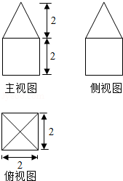
 | A． | 8cm³ | B． | 12cm³ | C． | 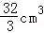 | D． | 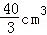

3．（5分）（2015•浙江）已知{a_{n}}是等差数列，公差d不为零，前n项和是S_{n}，若a₃，a₄，a₈成等比数列，则（ ）
 | A． | a₁d＞0，dS₄＞0 | B． | a₁d＜0，dS₄＜0 | C． | a₁d＞0，dS₄＜0 | D． | a₁d＜0，dS₄＞0

4．（5分）（2015•浙江）命题“∀n∈N*，f（n）∈N*且f（n）≤n”的否定形式是（ ）
 | A． | ∀n∈N*，f（n）∉N*且f（n）＞n | B． | ∀n∈N*，f（n）∉N*或f（n）＞n
 | C． | ∃n₀∈N*，f（n₀）∉N*且f（n₀）＞n₀ | D． | ∃n₀∈N*，f（n₀）∉N*或f（n₀）＞n₀

5．（5分）（2015•浙江）如图，设抛物线y²=4x的焦点为F，不经过焦点的直线上有三个不同的点A，B，C，其中点A，B在抛物线上，点C在y轴上，则△BCF与△ACF的面积之比是（ ）
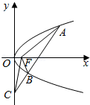
 | A． | 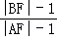 | B． | 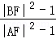 | C． | 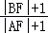 | D． | 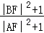

6．（5分）（2015•浙江）设A，B是有限集，定义：d（A，B）=card（A∪B）﹣card（A∩B），其中card（A）表示有限集A中的元素个数（ ）
命题①：对任意有限集A，B，“A≠B”是“d（A，B）＞0”的充分必要条件；
命题②：对任意有限集A，B，C，d（A，C）≤d（A，B）+d（B，C）
 | A． | 命题①和命题②都成立 | B． | 命题①和命题②都不成立
 | C． | 命题①成立，命题②不成立 | D． | 命题①不成立，命题②成立

7．（5分）（2015•浙江）存在函数f（x）满足，对任意x∈R都有（ ）
 | A． | f（sin2x）=sinx | B． | f（sin2x）=x²+x | C． | f（x²+1）=|x+1| | D． | f（x²+2x）=|x+1|

8．（5分）（2015•浙江）如图，已知△ABC，D是AB的中点，沿直线CD将△ACD折成△A′CD，所成二面角A′﹣CD﹣B的平面角为α，则（ ）
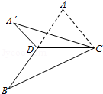
 | A． | ∠A′DB≤α | B． | ∠A′DB≥α | C． | ∠A′CB≤α | D． | ∠A′CB≥α

二、填空题：本大题共7小题，多空题每题6分，单空题每题4分，共36分．
9．（6分）（2015•浙江）双曲线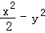=1的焦距是 ，渐近线方程是 ．

10．（6分）（2015•浙江）已知函数f（x）=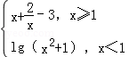，则f（f（﹣3））= ，f（x）的最小值是 ．

11．（6分）（2015•浙江）函数f（x）=sin²x+sinxcosx+1的最小正周期是 ，单调递减区间是 ．

12．（4分）（2015•浙江）若a=log₄3，则2ª+2^{﹣a}= ．

13．（4分）（2015•浙江）如图，三棱锥A﹣BCD中，AB=AC=BD=CD=3，AD=BC=2，点M，N分别是AD，BC的中点，则异面直线AN，CM所成的角的余弦值是 ．
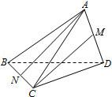

14．（4分）（2015•浙江）若实数x，y满足x²+y²≤1，则|2x+y﹣2|+|6﹣x﹣3y|的最小值是 ．

15．（6分）（2015•浙江）已知是空间单位向量，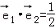，若空间向量满足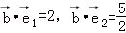，且对于任意x，y∈R，，则x₀= ，y₀= ，|= ．

三、解答题：本大题共5小题，共74分．解答应写出文字说明、证明过程或演算步骤．
16．（14分）（2015•浙江）在△ABC中，内角A，B，C所对的边分别为a，b，c，已知A=，b²﹣a²=c²．
（1）求tanC的值；
（2）若△ABC的面积为3，求b的值．

17．（15分）（2015•浙江）如图，在三棱柱ABC﹣A₁B₁C₁中，∠BAC=90°，AB=AC=2，A₁A=4，A₁在底面ABC的射影为BC的中点，D是B₁C₁的中点．
（1）证明：A₁D⊥平面A₁BC；
（2）求二面角A₁﹣BD﹣B₁的平面角的余弦值．
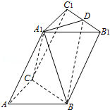

18．（15分）（2015•浙江）已知函数f（x）=x²+ax+b（a，b∈R），记M（a，b）是|f（x）|在区间[﹣1，1]上的最大值．
（1）证明：当|a|≥2时，M（a，b）≥2；
（2）当a，b满足M（a，b）≤2时，求|a|+|b|的最大值．

19．（15分）（2015•浙江）已知椭圆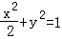上两个不同的点A，B关于直线y=mx+对称．
（1）求实数m的取值范围；
（2）求△AOB面积的最大值（O为坐标原点）．
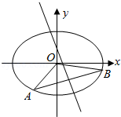

20．（15分）（2015•浙江）已知数列{a_{n}}满足a₁=且a_{n+1}=a_{n}﹣a_{n}²（n∈N*）
（1）证明：1≤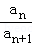≤2（n∈N*）；
（2）设数列{a_{n}²}的前n项和为S_{n}，证明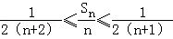（n∈N*）．

